Optimalizálási Módszerek
2004 / 2005 tanév
6.félév

Feladatszám : 8

Készítette: Monoczki Pál
Tankör: G-3S8
Dátum: 2005. április 27.

Feladat: Oldja meg a mellékelt feltétel nélküli szélsőérték feladatot!
A megoldást MATLAB programozási környezetben végezze el!
Két úton számítsa ki az eredményeket:
- Davidon-Fletcher-Powell módszerrel.
- A MATLAB fmins programja segítségével.

A feladat sorszáma: 8

A függvény, amelynek a szélsőértékét kell megkeresni:

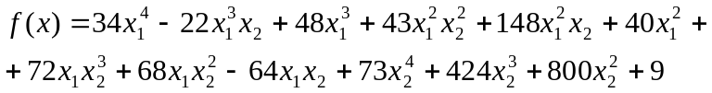

A függvén reális 3D-s ábrája (-500;500) intervallumon:

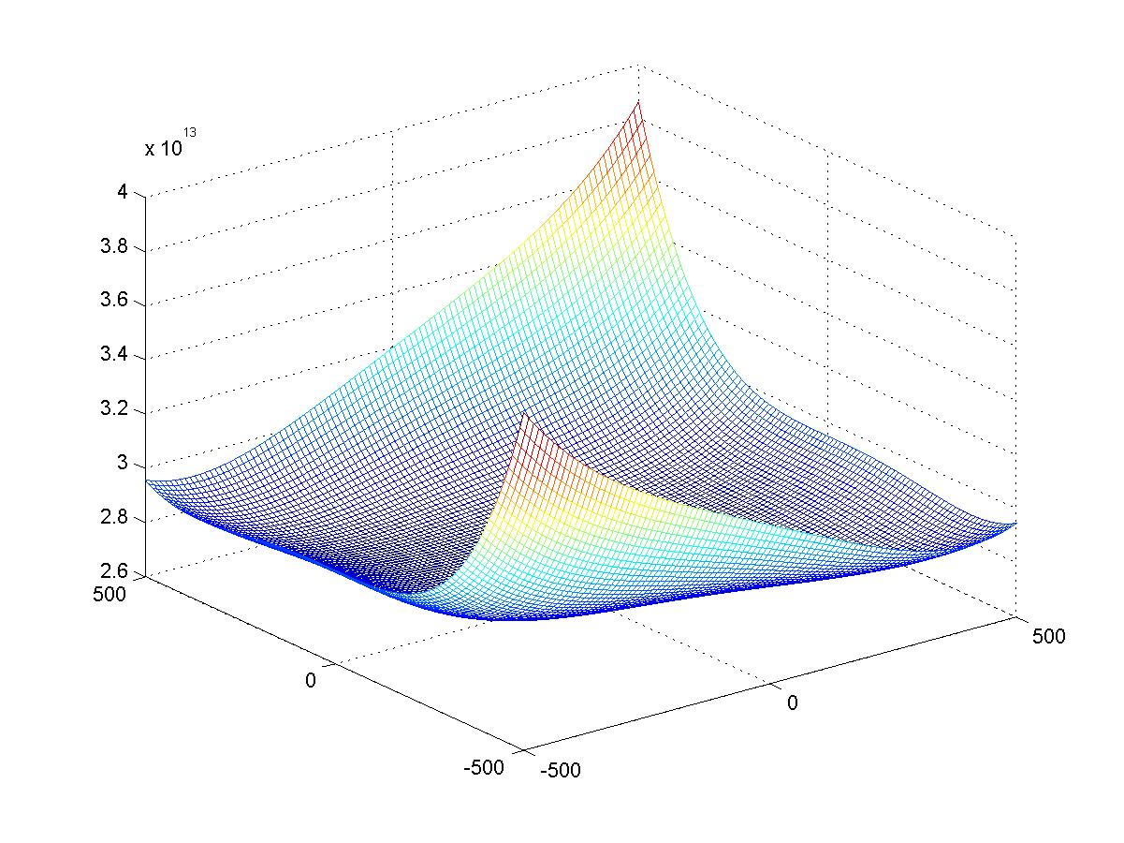
1.ábra
Reális 3D-s ábra a függvényről

Reális 2D-s szintvonal diagramm a függvényről [-2;2] intervallumon:

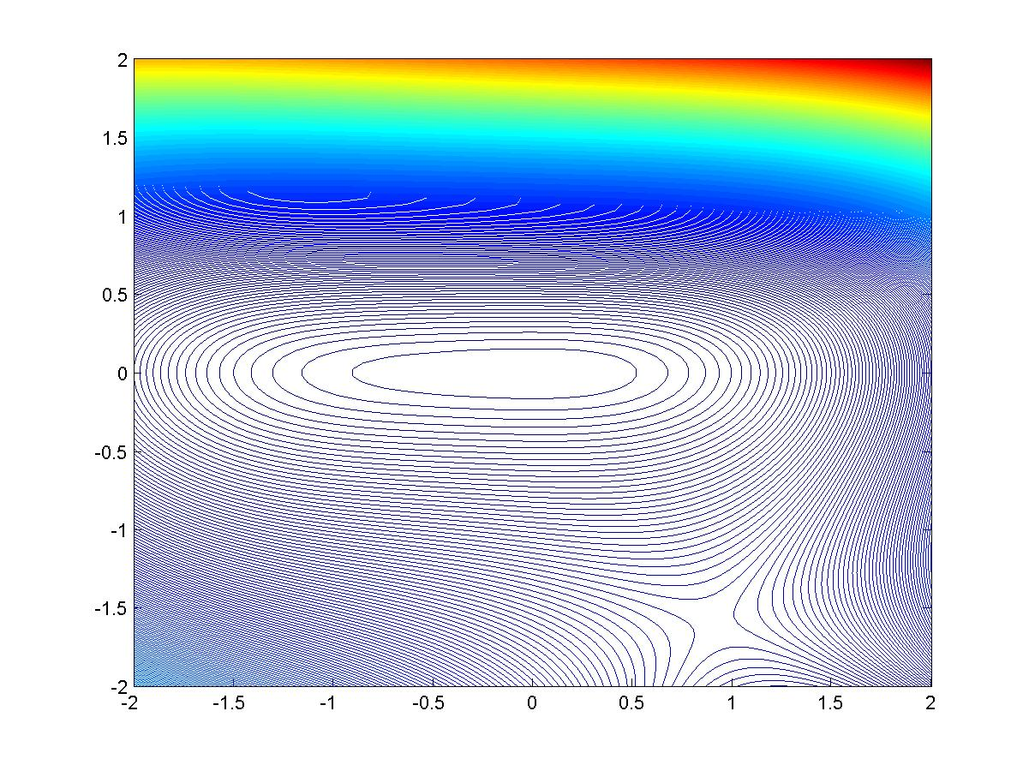
2.ábra
Reális 2D-s szintvonal diagramm [-2;2] intervallumon

A minimumhely pontosabb tájolása érdekében a szintvonal diagramm intervallumát a valószínű minimumhely-érték közelébe csökkentve pontosabb, jobban kiértékelhető diagrammot kapunk.

A feladat megoldására írt program az alábbi programokat hívja meg:

- dfp1.m
- numgrad.m
- goldsec1.m
- invalasz.m
- varakozz.m
- fel.m
- hesse.m
- elsoderx1.m
- elsoderx2.m

Az alprogramok ismertetése:

A DFP eljárás MATLAB programja ( fájlnév: dfp1.m ). A program által hívott függvényeljárások:

- numgrad.m ( Az adott kezdőpontbeli numerikus gradiens meghatározására )
- goldsec1.m ( Az aranymetsző eljárás programja )

function [xmin,fmin,gfmin,itno]=dfp1(x0,tol,fun)
%
% DFP eljárás az y=f(x) függvény feltétel nélküli minimumának megkeresésére, ahol f:R^n-->R
%
% input paraméterek:
%
% x0 - a minimumhely kezdeti közelítése
% tol - kilépési pontosság, az eljárás befejeződik, ha
% ||grad f(xmin)||<=tol vagy
% itno=itmax
% fun - felhasználó által megadott y=f(x) függvény neve aposztrófok között
%
% output paraméterek:
%
% xmin - minimumhely becslése (xmin=(a+b)/2 kilépéskor)
% fmin - f(xmin), a becsült minimumhelyen a függvényérték
% gfmin - a gradiens normája a becsült minimumhelyen
% itno - iterációszám
%
% hívott rutinok
%
% goldsec1
% numgrad
% ------------------
%
% paraméterek beállítása
%
% tolerancia az aranymetszéshez (tolgold)
tolgold=0.01*tol;
% maximális megengedett iterációszám (itmax)
itmax=300;
% intervallum jobb vége az iránymenti keresésnél (alfamax)
alfamax=10;
%
% initializálás
%
x1=x0;
g=numgrad(x1,fun);
gnorm=norm(g);
itno=0;
n=length(x1);
H=eye(n);
%
% a DFP iterációs ciklusa
%
while gnorm>=tol & itno<itmax
s=-H*g;
[x2,f2]=goldsec1(0,alfamax,tolgold,fun,x1,s);
g2=numgrad(x2,fun);
y=g2-g;
v=H*y;
H=H+(x2-x1)*s'/(s'*y)-v*v'/(y'*v);
x1=x2;
g=g2;
gnorm=norm(g);
itno=itno+1;
end
%
% output értékek
%
xmin=x1;
fmin=f2;
gfmin=gnorm;
%
% ---------- a DFP eljárás vége --------

A numgrad.m program: (A kezdőpontbeli numerikus gradiens meghatározása):

function g=numgrad(x,fun)
% calculates numerical gradient of function f at x
% input parameters:
% x - point where grad f(x) is evaluated
% fun - user supplied routine for y=f(x), it is a character variable
% output parameters:
% g - gradient of f at point x (column vector)
% --------------
h=sqrt(eps);
n=length(x);
for i=1:n
xf=x;
xa=x;
xf(i)=x(i)+h;
xa(i)=x(i)-h;
g(i,1)=(feval(fun,xf)-feval(fun,xa))/(2*h);
end

A goldsec1.m program ( Az aranymetsző eljárás ):

function [xmin, fmin]=goldsec1(a,b,tol,fun,x0,s)
%
% többváltozós függvény iránymenti minimalizálása
% az aranymetszés módszerének alkalmazásával
% meghatározandó min f(x0+t*s) t szerint, ahol a<=t<=b.
%
% input paraméterek:
%
% [a,b] - keresési intervallum (a<b)
% tol - kilépési tolerancia érték, az eljárás véget ér, ha b-a<=tol
% fun - felhasználó által megadott függvény (y=f(x)) neve aposztrófok között
% x0 - kiinduló pont koordinátái (vektor)
% s - keresési irányvektor
%
% output paraméterek:
%
% xmin - a becsült minimumhely (xmin=(a+b)/2)
% fmin - f(xmin), a függvényérték a becsült minimumhelyen
%
% ---------------------
%
t=(sqrt(5)-1)/2;
h=b-a;
c=a+(1-t)*h;
d=b-(1-t)*h;
fc=feval(fun,x0+c*s);
fd=feval(fun,x0+d*s);
while h>tol
h=t*h;
if fc<fd
b=d;
d=c;
fd=fc;
c=a+(1-t)*h;
fc=feval(fun,x0+c*s);
else
a=c;
c=d;
fc=fd;
d=b-(1-t)*h;
fd=feval(fun,x0+d*s);
end
end
xmin=x0+(a+b)*s/2;
fmin=feval(fun,xmin);
%
% ========== goldsec1 eljárás vége ==========

Az invalasz.m program ( eldöntendő kérdést tesz fel, i/n választási lehetőséggel ):

function valasz=invalasz(x)
% INVALASZ i vagy n választ vár a feltett kérdésre
%
valasz=' ';
while ~((valasz=='i') | (valasz=='n')),
valasz=input([x ' (i/n) '] ,'s');
end;
%
%=========================================
%|| invalasz eljárás vége ||
%=========================================

A varakozz.m program ( A program az ENTER lenyomásáig várakozik )

function varakozz(x)
% VARAKOZZ Gombnyomásra vár üzenet kiírása után
%
disp([' ' x])
%
disp(' ')
disp(' ... Nyomja meg az ENTER gombot!')
pause

A fel.m program ( A feladatkiírás függvényét tartalmazza ):

function z=fel(x)
z=34*x(1)^4-22*x(1)^3*x(2)+48*x(1)^3+43*x(1)^2*x(2)^2+148*x(1)^2*x(2)+40*x(1)^2+72*x(1)*x(2)^3+68*x(1)*x(2)^2-64*x(1)*x(2)+73*x(2)^4+424*x(2)^3+800*x(2)^2+9;

A hesse.m program ( előállítja az analitikus Hesse mátrixot ):

function H=hesse(x,y)
H=[408*x^2-132*x*y+288*x+86*y^2+296*y+80,(-66)*x^2+172*x*y+296*x+216*y^2+136*y-64;
(-66)*x^2+172*x*y+296*x+216*y^2+136*y-64,86*x^2+432*x*y+136*x+876*y^2+2544*y+1600];

Az elsoderx1.m program ( A feladatkiírás függvényének első deriváltját adja x(1) szerint ) :

function derx1=elsoderx1(x,y)
derx1=136*x^3-66*x^2*y+144*x^2+86*x*y^2+296*x*y+80*x+72*y^3+68*y^2-64*y;

Az elsoderx2.m program ( A feladatkiírás függvényének első deriváltját adja x(2) szerint ) :

function derx2=elsoderx2(x,y)
derx2=(-22)*x^3+86*x^2*y+148*x^2+216*x*y^2+136*x*y-64*x+292*y^3+1272*y^2+1600*y;

A feladatkiírás programja
(optm8.m)

Az optm8.m program fejléce és a jelölések leírása:

A program fejléce: function [xmin,ymin]=optm8(int1,int2,fun)

Jelölések:
- Output adatok programleállásnál:
- xmin: oszlopvektor, mely tartalmazza a
- ymin: a minimumhely függvényértéke
- Input adatok:
- int1 ; int2 : Az x0 kezdőértékpont koordinátái
- fun: a függvényeljárás neve, amelynek keressük a minimumértékeit

Az optm8.m MATLAB programja:

function [xmin,ymin]=optm8(int1,int2,fun)
clc
tol=input('Kérem adja meg a toleranciát: ');
valasz=invalasz('Meg kívánja nézni az adott függvény 3d-s ábráját?');
if valasz=='i'
disp('A függvény ábrázolása [-500,500] intervallumon fog történni. [Tovább : Enter]')
pause
x=linspace(-500,500,100);
y=linspace(-500,500,100);
[xx,yy]=meshgrid(x,y);
z=34*xx.^4-22*xx.^3*yy+48*xx.^3+43*xx.^2*yy.^2+148*xx.^2*yy+40*xx.^2+72*xx.*yy.^3+68*xx*yy.^2-64*xx*yy+73*yy.^4+424*yy.^3+800*yy.^2+9;
mesh(x,y,z)
end;
varakozz('Tovább : Enter');
clc
valasz=invalasz('Meg kívánja nézni az adott függvény 2d-s szintvonalábráját?');
if valasz=='i'
disp('A függvény ábrázolása [-2,2] intervallumon fog történni. [Tovább : Enter]')
pause
x=linspace(-2,2,100);
y=linspace(-2,2,100);
[xx,yy]=meshgrid(x,y);
z=34*xx.^4-22*xx.^3*yy+48*xx.^3+43*xx.^2*yy.^2+148*xx.^2*yy+40*xx.^2+72*xx.*yy.^3+68*xx*yy.^2-64*xx*yy+73*yy.^4+424*yy.^3+800*yy.^2+9;
meshc(x,y,z)
contour(x,y,z,500)
end;
varakozz('Tovább : ENTER');
clc
disp(' A függvény minimumhelyének keresése az fmins eljárás segítségével.')
xmin=fmins(fun,[int1;int2]);
clc
ymin=fel(xmin);
disp('A függvény minimum értéke az fmins eljárás segítségével:')
disp('A minimumhely:')
xmin
disp('A minimumhely függvényértéke:')
ymin
disp('A Hesse mátrix a megadott pontban:')
H=hesse(xmin(1),xmin(2))
varakozz('Tovább : Enter')
clc
[vekt,ertek]=eig(H);
disp('A Hesse mátrix sajátvektorai:')
vekt
disp('A Hesse mátrix sajátértékei:')
ertek
pause
clc
disp('Davidon-Fletcher-Powell módszerrel számolt minimumhely');
disp('és függvényérték: ');
varakozz('Tovább : ENTER')
[xmin,fmin,gfmin,itno]=dfp1([int1;int2],tol,fun);
disp('A gradiensvektor normája:')
gfmin
disp('Az iterációszám:')
itno
varakozz('Tovább: Enter')
clc
disp('A függvény elso deriváltja x1 szerint:')
derx1=elsoderx1(xmin(1),xmin(2))
disp('A függvény elso deriváltja x2 szerint a minimumhelyen:')
derx2=elsoderx2(xmin(1),xmin(2))
x0=[int1,int2];
disp('A kiinduló x0 pont koordinátái:')
x0
disp('A minimum helyen a Hesse mátrix:')
H=hesse(xmin(1),xmin(2))
disp('A minimumhelyen a Hesse mátrix saját értéke és vektora:')
[vekt ertek]=eig(H)
disp('DFP módszerrel számolt minimumhely és függvényérték:')

A feladat szerint 2 db. minimumhelyet kell megadni. Több minimumhely megtalálásához különböző kezdőértékek megadásával lehet eljutni.

A 2 db. keresett minimumhely táblázatba foglalva:

X₀ | Y₀ | X_{min} | Y_{min} | Minimumérték
1 | 1 | 0 | 0 | 9
10 | 10 | 2 | -4 | 9

1. táblázat
Az fminsearch() függvény számítási eredményei

A DFP eljárás által számított minimumhelyek és értékek táblázatos formában:

X₀ | Y₀ | X_{min} | Y_{min} | Minimumérték | 1.sajátérték | 2.sajátérték | Iterációszám | Grad. Vekt. Norm
1 | 1 | 0 | 0 | 9 | 77.3 | 1602.7 | 7 | 0
10 | 10 | -1.2127 | -0.2524 | 9 | 5.1 | 1323.4 | 12 | 0

2. táblázat
A DFP eljárás számítási eredményei

Jelölésmagyarázat:

X0(1) : A kezdőpont első koordinátája
X0(2) : A kezdőpont második koordinátája
Xmin(1) : A minimumhely első koordinátája
Xmin(2) : A minimumhely második koordinátája
Minimumhely: A függvény minimumhelyéhez tartozó függvényérték
1.és 2. sajátérték: A minimumpontbeli Hesse mátrix sajátértékei
Iterációszám: A kapott minimumhely megtalálásához tartozó iterációszám

